Experiencia Todo Incluido Nayara Hanga Roa
5 DÍAS | 4 NOCHES desde $ 1.229.900 por persona

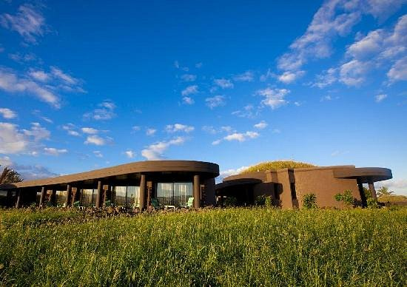
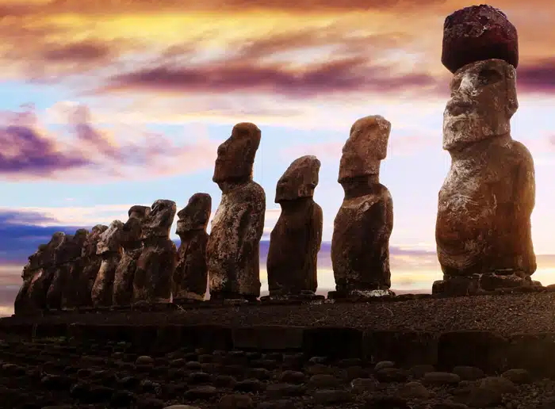
Programa Incluye:

- Traslado desde aeropuerto de Rapa Nui a Hotel Nayara Hanga Roa.
- Collar de bienvenida.
- Entrada a Parque Nacional.
- 4 noches de alojamiento.
- Desayuno, almuerzo y cena a la carta.
- Bar abierto (excepto vinos, espumantes, whisky y licores premium).
- Un día completo o dos medios días de excursión por noche de estadía.
- Minibar en la habitación con reposición diaria.
- Cocktail diario al atardecer.
- Gimnasio, acceso a piscina y wifi.
- Traslado desde Hotel Nayara Hanga Roa a aeropuerto de Rapa Niu.

Tarifa no aplica para periodo de Fiesta Tapati.

Programa no incluye
- Propinas.
- Cualquier servicio no especificado como incluido.
- Ticket aéreo, impuestos aéreos de ninguna clase, ni servicios no indicados en el detalle.

Cancelación
- Todas las cancelaciones deben solicitarse por escrito y estarán sujetas a las siguientes penalizaciones:
- Cancelaciones hasta 31 días antes de la llegada: sin cargo.
- Cancelaciones entre 30 a 0 días antes del check-in, no show y salidas anticipadas estarán sujetas a una penalización del 100% del monto total.

Política para niños
- Niños de hasta 4 años: sin cargo adicional. Se permite un máximo de un niño de hasta 4 años, compartiendo la habitación Kainga con sus padres o dos niños de hasta 4 años compartiendo la Suite Maunga con sus padres.
- Niños de 5 a 12 años: estarán sujetos a las tarifas especificadas en el recuadro anterior. Solo se permite un niño dentro de este grupo de edad compartiendo la habitación Kainga con sus padres o dos niños compartiendo la suite Maunga con sus padres.
- Se consideran como adultos los huéspedes de 13 o más años.

Información adicional
- Tarifas en base habitación Single/Doble/Triple.
- Tarifas para pasajeros individuales, sujetas a disponibilidad al momento de reservar, y a cambios sin previo aviso.
- Estos valores son referenciales y pueden variar dependiendo de las condiciones establecidas por el proveedor.
- Tarifas no aplican para festividades locales, eventos especiales a realizarse en destino u otras fechas indicadas por el operador.
- Tarifas no aplican para grupos.

